哈尔滨工业大学计算机科学与技术学院
实验报告

课程名称：数据结构与算法
课程类型：必修
实验项目：图型结构的建立与搜索
实验题目：图的存储结构的建立与搜索
实验日期：2017/12/03

班级：1603009
学号：1160300901
姓名：孙月晴
设计成绩 | 报告成绩 | 指导老师
 |  | 张岩

目录
1. 实验目的 3
2. 实验要求及实验环境 3
2.1 实验要求： 3
2.2 实验环境 3
3. 设计思想 3
3.1 存储结构定义 4
3.1.1 邻接矩阵的存储结构 4
3.1.2 邻接表的存储结构 4
3.1.3 邻接多重表的存储结构 5
3.2 邻接矩阵的操作 6
3.2.1 从文件建立邻接矩阵 6
3.2.2 打印邻接矩阵 7
3.2.3 邻接矩阵的递归深度优先搜索 7
3.2.4 邻接矩阵的非递归深度优先搜索 8
3.2.5 邻接矩阵的广度优先搜索 9
3.3 邻接表的操作 10
3.3.1 从文件创建邻接表 10
3.3.2 打印邻接表 12
3.3.3 邻接表的递归深度优先遍历 12
3.3.4 邻接表的非递归深度优先遍历 13
3.3.5 邻接表的广度优先遍历 15
3.4 邻接多重表的操作 16
3.4.1 从文件建立邻接多重表 16
3.4.2 打印邻接多重表 17
3.4.3 邻接多重表的递归深度搜索 19
3.4.4 邻接多重表的非递归深度搜索 20
3.4.5 邻接多重表的广度优先搜索 22
3.5 邻接矩阵与邻接表相互转化 23
3.5.1 邻接矩阵转邻接表 23
3.5.2 邻接表转邻接矩阵 24
3.6 邻接矩阵与邻接多重表相互转化 25
3.6.1 邻接矩阵转邻接多重表 25
3.6.2 邻接多重表转邻接矩阵 26
3.7 邻接表与邻接多重表相互转化 27
3.7.1 邻接表转邻接多重表 27
3.7.2 邻接多重表转邻接表 28
4. 测试结果 30
5. 经验体会与不足 40

实验目的
图的搜索（遍历）算法是图型结构相关算法的基础，本实验要求编写程序演示无向图三种典型存储结构的建立和搜索（遍历）过程。

实验要求及实验环境

2.1 实验要求：
1．分别实现无向图的邻接矩阵、邻接表和邻接多重表存储结构的建立算法，分析和比较各建立算法的时间复杂度以及存储结构的空间占用情况；
2．实现无向图的邻接矩阵、邻接表和邻接多重表三种存储结构的相互转换算法；
3．在上述三种存储结构上，分别实现无向图的深度优先搜索（递归和非递归) 和广度优先搜索算法。并以适当的方式存储和显示相应的搜索结果（深度优先或广度优先生成森林（或生成树）、深度优先或广度优先序列和编号）；
4．分析搜索算法的时间复杂度；
5． 以文件形式输入图的顶点和边，并显示相应的结果。要求顶点不少于10 个， 边不少于13 个；
6．软件功能结构安排合理，界面友好，便于使用。

2.2 实验环境
Win10+CodeBlocks，课下+实验室

设计思想
主程序的流程图及各程序模块之间的调用关系
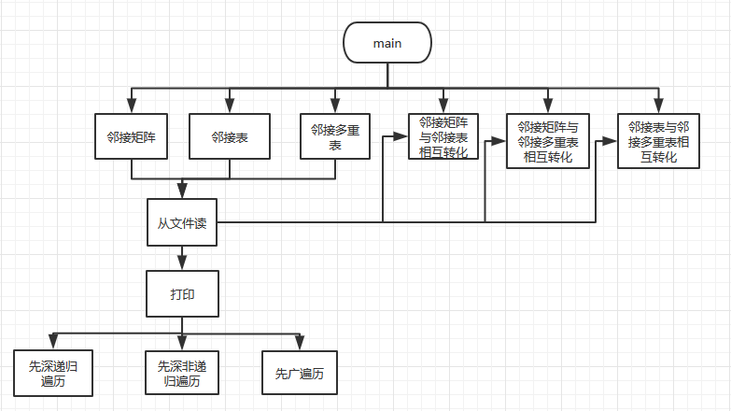

3.1 存储结构定义

3.1.1 邻接矩阵的存储结构
/*=======================邻接矩阵存储============================*/
#define NumVertices 15
typedef struct {
char vertlist[NumVertices];
int edge[NumVertices][NumVertices];
int n, e;
} MTGraph;
int visited1[NumVertices];//访问标记数组
int visited2[NumVertices];
int dfn[NumVertices];//顶点编号
int Count = 1;//计数
int s[NumVertices + 1];//非递归栈定义
int Queue[NumVertices + 1];

3.1.2 邻接表的存储结构
/*======================图的邻接表存储表示=======================*/
#define MAX 20
typedef struct ArcNode {
int adjvex; //弧的邻接定点
char info; //邻接点值
struct ArcNode *nextarc; //指向下一条弧的指针
} ArcNode;
typedef struct Vnode { //节点信息
char data;
ArcNode *firstedge;
} AdjList[MAX];
typedef struct {
AdjList vertices;
int vexnum; //节点数
int arcnum; //边数
} ALGraph;

3.1.3 邻接多重表的存储结构
/*=========================邻接多重表存储========================*/
#define MAX_VERTEX_NUM 20
typedef enum {
unvisited, visited
} VisitIf;
typedef struct EBox {
VisitIf mark; //边访问标记
int ivex, jvex; //该边依附的两个顶点的位置
struct EBox *ilink, *jlink; //分别指向依附这两个顶点的下一条边
int *info; //该边信息指针
} EBox;
typedef struct VexBox {
char data;
EBox *firstedge; //指向第一条依附于该顶点的边
} VexBox;
typedef struct {
VexBox adjmulist[MAX_VERTEX_NUM];
int vexnum, edgenum; //无向图的当前顶点数和边数
} AMLGraph;

3.2 邻接矩阵的操作

3.2.1 从文件建立邻接矩阵
邻接矩阵的文件名为MTgraph.txt，格式如图：
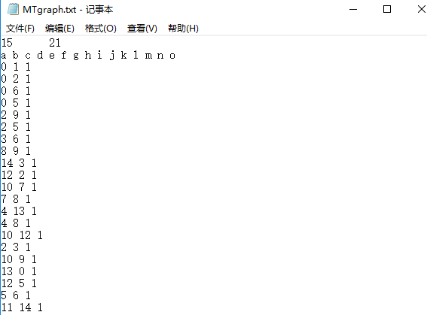
基本思想：
用一个一维数组存储图中顶点的信息，用一个二维数组（称为邻接矩阵）存储图中各顶点之间的邻接关系。 假设图G＝(V，E)有n个顶点，则邻接矩阵是一个n×n的方阵。
算法实现的步骤：
- 从文件读图的顶点个数n和边数e；
- 读顶点信息存储在一维数组vertex中；
- 初始化邻接矩阵；
- 依次输入每条边存储在邻接矩阵edge中；
4.1 读边依附的两个顶点的序号i, j；
4.2 将邻接矩阵的第i行第j列的元素值置为1；
4.3 将邻接矩阵的第j行第i列的元素值置为1。
代码如下：
void CreateMGragh(MTGraph *G) {
int i, j, k, w;
FILE *fp;
fp = fopen("MTgraph.txt", "r");
if (fp == NULL) {
printf("文件打开失败！\n");
exit(0);
}
fscanf(fp, "%6d%6d", &G->n, &G->e);
for (i = 0; i < G->n; i++)
fscanf(fp, " %c", &G->vertlist[i]);
for (i = 0; i < G->n; i++) {
for (j = 0; j < G->n; j++)
G->edge[i][j] = 0;
}
for (k = 0; k < G->e; k++) {
fscanf(fp, "%6d%6d%6d", &i, &j, &w);
G->edge[i][j] = w;
G->edge[j][i] = w;
}
fclose(fp);
}

3.2.2 打印邻接矩阵
思路：就是打印二位数组
void OutPutAdjMatrix(MTGraph gm) {
cout << "图的邻接矩阵如下：" << endl;
for (int i = 0; i < gm.n; i++) {
for (int j = 0; j < gm.n; j++) {
printf("%d ", gm.edge[i][j]);
}
cout << endl;
}
}

3.2.3 邻接矩阵的递归深度优先搜索
实现步骤：
- 所有顶点标记为未访问visited[v]={0,…};
1. 访问顶点v; visited[v]=1;
2. w=顶点v的第一个邻接点；
3. while (w存在)
3.1 if (w未被访问)
从顶点w出发递归地执行该算法;
3.2 w=顶点v的下一个邻接点;

主算法：
void DFSArr(MTGraph *G, int i) {
int j;
cout << G->vertlist[i] << " ";
visited1[i] = 1; //访问过标记1
dfn[i] = Count;
Count++;
for (j = 0; j < G->n; j++) //依次搜索vi的邻接点
{
if ((G->edge[i][j] == 1) && !visited1[j])
DFSArr(G, j);
}
}
void DFSTraverse(MTGraph G) { //深度递归主函数
int i;
for (i = 0; i < G.n; i++)
visited1[i] = 0;
for (i = 0; i < G.n; i++) {
if (!visited1[i])
DFSArr(&G, i);
}
}

3.2.4 邻接矩阵的非递归深度优先搜索
实现步骤：
1. 栈S初始化；visited[n]=0；
2. 访问顶点v；visited[v]=1；顶点v入栈S
3. while(栈S非空)
x=栈S的顶元素(不出栈)；
if(存在并找到未被访问的x的邻接点w)
访问w；visited[w]=1；
w进栈;
else
x出栈；
代码实现：
void DFS(MTGraph *G) {
int top = -1, v = 0, i;
for (int k = 0; k < G->n; k++) {
visited1[k] = false;
}
visited1[0] = true;
s[++top] = v;
cout << G->vertlist[v] << " ";
while (top != -1) {
v = s[top];
for (i = 0; i < G->n; i++) {
if (G->edge[v][i] == 1 && !visited1[i]) {
cout << G->vertlist[i] << " ";
visited1[i] = true;
s[++top] = i;
break;
}
}
if (i == G->n) {
top--;
}
}
}

3.2.5 邻接矩阵的广度优先搜索
实现步骤：
1 . 初始化队列Q;
2. 访问顶点v; visited [v]=1; 顶点v入队Q;
3. while (队列Q非空)
3.1 v=队列Q的队头元素出队;
3.2 w=顶点v的第一个邻接点;
3.3 while (w存在) //访问v的所有邻接点
3.3.1 如果w 未被访问，则访问顶点w;
visited[w]=1;
顶点w入队列Q；
3.3.2 w=顶点v的下一个邻接点；
主算法：
void BFSArr(MTGraph *G, int k) {
int i, j, Front = 0, Rear = 0;
cout << G->vertlist[k] << " ";
visited2[k] = 1;
Queue[++Rear] = k; //当前顶点入队
while (Front != Rear) {
i = Queue[++Front]; //顶点出队
for (j = 0; j < G->n; j++) {
if (G->edge[i][j] == 1 && !visited2[j]) {
cout << G->vertlist[j] << " ";
visited2[j] = 1;
Queue[++Rear] = j; //顶点入队
}
}
}
}
主程序
void BFSTraverse(MTGraph G) { //广度优先遍历主程序
int i;
for (i = 0; i < G.n; i++)
visited2[i] = 0;
for (i = 0; i < G.n; i++) {
if (!visited2[i])
BFSArr(&G, i);
}
}

3.3 邻接表的操作

3.3.1 从文件创建邻接表
邻接表的文件名为ALgraph.txt，格式如图：
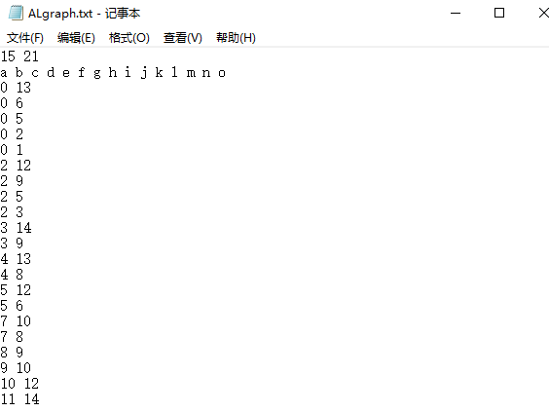
算法实现的步骤：
1. 从文件读入图的顶点个数和边的个数；
2. 建立顶点表：
2.1 读顶点信息；
2.2 初始化该顶点的边表；
3. 依次读边的信息并存储在边表中；
3.1 读边所依附的两个顶点的序号tail和head和权值w；
3.2 生成邻接点序号为head的边表结点p；
3.3 设置边表结点p；
3.4 将结点p插入到第tail个边表的头部；
代码实现：
void CreateAdjList(ALGraph *G) {
int i, s, d;
ArcNode *p1, *p2;
FILE *fp; /*指向文件的指针*/
if ((fp = fopen("ALgraph.txt", "r")) == NULL) /*打开文件，并判断打开是否正常*/
{
printf("不能打开文件\n"); /*没打开*/
exit(1); /*退出*/
}
fscanf(fp, "%2d%2d", &G->vexnum, &G->arcnum); /*读入记录数*/
for (i = 0; i < G->vexnum; i++) {
fscanf(fp, " %c", &G->vertices[i].data);
G->vertices[i].firstedge = NULL;
}
for (i = 0; i < G->arcnum; i++) {
fscanf(fp, "%d %d", &s, &d);
p1 = new ArcNode;
p1->adjvex = d;
p1->info = G->vertices[d].data;
p1->nextarc = G->vertices[s].firstedge;
G->vertices[s].firstedge = p1;
p2 = new ArcNode;
p2->adjvex = s;
p2->info = G->vertices[s].data;
p2->nextarc = G->vertices[d].firstedge;
G->vertices[d].firstedge = p2;
//因为是无向图，所以有两次建立边表的过程
}
fclose(fp);
}

3.3.2 打印邻接表
依次打印顶点和边表，指针为空时，i+1，访问下一个顶点。
void OutPutAdjList(ALGraph *G) {
int i;
ArcNode *p;
cout << "图的邻接表如下：" << endl;
for (i = 0; i < G->vexnum; i++) {
cout << G->vertices[i].data;
p = G->vertices[i].firstedge;
while (p != NULL) {
cout << "---->(" << p->adjvex << " " << p->info << ")";
p = p->nextarc;
}
cout << endl;
}
}

3.3.3 邻接表的递归深度优先遍历
实现步骤：
- 所有顶点标记为未访问visited[v]={0,…};
1. 访问顶点v; visited[v]=1;
2. w=顶点v的第一个邻接点；
3. while (w存在)
3.1 if (w未被访问)
从顶点w出发递归地执行该算法;
3.2 w=顶点v的下一个邻接点;

主算法：
void DFS(ALGraph *G, int i, int visited[]) {
//从第v个顶点出发递归地深度优先搜索遍历无向图G。
cout << G->vertices[i].data << " ";
visited[i] = 1;
//设置访问标志数组（初始化未访问为0，已访问为1）
ArcNode *p = new ArcNode;
p = G->vertices[i].firstedge; //指向第一条依附于该顶点vi的边的指针
if (G->vertices[i].firstedge && !visited[p->adjvex])
//指向第一条依附于该顶点vi的边的指针非空，且顶点未被访问
{
DFS(G, p->adjvex, visited);//递归：自我调用
}
}
void DFStraversal(ALGraph *G, char c) { //深度优先遍历
cout << "邻接表的递归深度优先遍历结果为:" << endl;
int visited[MAX];
for (int i = 0; i < G->vexnum; i++) {
visited[i] = 0; //全部初始化为0，即未访问状态
}
for (int i = 0; i < G->vexnum; i++) {
if (G->vertices[i].data == c)//根据字符查找序号
{
DFS(G, i, visited); //调用上面的函数
break;
}
}
//继续访问未被访问的结点，直到图中所有顶点都被访问完毕
for (int i = 0; i < G->vexnum; i++) {
if (visited[i] == 0)
DFS(G, i, visited);
}
cout << endl;
}

3.3.4 邻接表的非递归深度优先遍历
实现步骤：
- 栈S初始化；visited[n]=0；
定义一个max大小的一维数组用来存储与起始顶点关联的顶点；
- 访问顶点v；visited[v]=1；
把所有与起始顶点关联的顶点存入Per数组中，
逆序把Pre数组中的顶点加入栈中，入栈的顶点标记已访问
- While（栈非空）
输出栈顶节点
把所有与栈底顶点关联且未访问过的顶点入栈
重置Pre数组下标
逆序把Pre数组中的顶点加入到栈中
代码实现：
void st_DFS(ALGraph *G, int k) {
bool Visited[MAX] = {false};
int stack[MAX]; //栈
int top = -1;
ArcNode *pEdge = NULL;
int Pre[MAX];
int index = -1; //Pre数组的下标
Visited[k] = true; //起始顶点标记已访问
cout << G->vertices[k].data << " "; //输出起始顶点
//把所有与起始顶点关联的顶点存入Per数组中
pEdge = G->vertices[k].firstedge;
while (NULL != pEdge) {
Pre[++index] = pEdge->adjvex;
pEdge = pEdge->nextarc;
}
//逆序把Pre数组中的顶点加入栈中
for (int i = index; i >= 0; i--) {
top++;
stack[top] = Pre[i];
Visited[Pre[i]] = 1; //入栈的顶点标记已访问
}
while (top > -1) {
int TopVertex = stack[top];
top--;
cout << G->vertices[TopVertex].data << " "; //输出栈顶节点
pEdge = G->vertices[TopVertex].firstedge; //把所有与栈底顶点关联且未访问过的顶点入栈
index = -1; //重置Pre数组下标
while (NULL != pEdge) {
if (Visited[pEdge->adjvex] == 0)
Pre[++index] = pEdge->adjvex;
pEdge = pEdge->nextarc;
}
for (int i = index; i >= 0; i--) //逆序把Pre数组中的顶点加入到栈中
{
top++;
stack[top] = Pre[i];
Visited[Pre[i]] = 1;
}
}//end while(top > -1)
}

3.3.5 邻接表的广度优先遍历
实现步骤：
1 . 初始化队列Q;
2. 访问顶点v; visited [v]=1; 顶点v入队Q;
3. while (队列Q非空)
3.1 v=队列Q的队头元素出队;
3.2 w=顶点v的第一个邻接点;
3.3 while (w存在) //访问v的所有邻接点
3.3.1 如果w 未被访问，则访问顶点w;
visited[w]=1;
顶点w入队列Q；
3.3.2 w=顶点v的下一个邻接点；
代码实现：
int visited4[MAX];//访问标志向量是全局量
void BFS(ALGraph *&G, int v) { //广度优先搜索
queue<int> Q;
int j;
ArcNode *p;
if (!visited4[v]) {
cout << G->vertices[v].data << " ";
visited4[v] = 1;
Q.push(v); //被访问顶点入队
}
while (!Q.empty()) //队列不空进循环
{
v = Q.front();//读队头
Q.pop(); //出队
p = G->vertices[v].firstedge;
while (p) {
j = p->adjvex;
if (!visited4[j]) {
cout << G->vertices[j].data << " ";
visited4[j] = 1;
Q.push(j);
}
p = p->nextarc;
}
}
}

3.4 邻接多重表的操作

3.4.1 从文件建立邻接多重表
邻接表的文件名为AMLgraph.txt，格式如图：
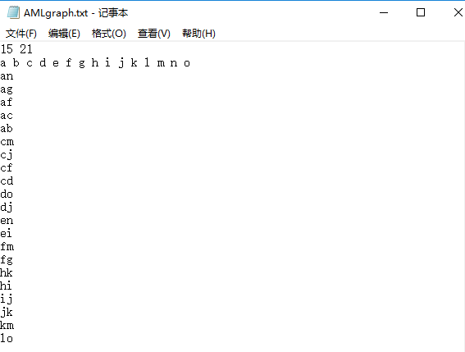
代码实现：
void GreateAMLGraph(AMLGraph *G) {
int i, j, k;
char va, vb;
EBox *p;
FILE *fp; /*指向文件的指针*/
if ((fp = fopen("AMLgraph.txt", "rb")) == NULL)
/*打开文件，并判断打开是否正常*/
{
printf("不能打开文件\n"); /*没打开*/
exit(1); /*退出*/
}
fscanf(fp, "%2d %2d", &G->vexnum, &G->edgenum); /*读入记录数*/
for (i = 0; i < (*G).vexnum; ++i) /* 构造顶点向量 */
{
fscanf(fp, " %c", &G->adjmulist[i].data);
(*G).adjmulist[i].firstedge = NULL;
}
for (k = 0; k <= (*G).edgenum; ++k) /* 构造表结点链表 */
{
fscanf(fp, "%c%c ", &va, &vb);
i = LocateVex(*G, va); /* 一端 */
j = LocateVex(*G, vb); /* 另一端 */
p = (EBox *) malloc(sizeof(EBox));
p->mark = unvisited; /* 设初值 */
p->ivex = i;
p->ilink = (*G).adjmulist[i].firstedge; /* 插在表头 */
(*G).adjmulist[i].firstedge = p;
p->jvex = j;
p->jlink = (*G).adjmulist[j].firstedge; /* 插在表头 */
(*G).adjmulist[j].firstedge = p;
}
fclose(fp); /*关闭文件*/
}

辅助函数：
初始条件：无向图G存在，u和G中顶点有相同特征
操作结果：若G中存在顶点u，则返回该顶点在无向图中位置；否则返回-1
int LocateVex(AMLGraph G, char u) {
int i;
for (i = 0; i < G.vexnum; ++i)
if (u == G.adjmulist[i].data)
return i;
return -1;
}

3.4.2 打印邻接多重表
算法步骤：
1. 置边的访问标记为未被访问
2. 打印顶点和边数以及各顶点
3. 从第一个顶点开始，
if 边的i端与该顶点有关 ，访问并标记被访问；
if 边的j端与该顶点有关 ，访问并标记被访问
- 顶点加一
代码实现：
void Display(AMLGraph G) { /* 输出无向图的邻接多重表G */
printf("图的邻接多重表如下：\n");
int i;
EBox *p;
MarkUnvizited(G); /* 置边的访问标记为未被访问 */
printf("有%d个顶点：\n", G.vexnum);
for (i = 0; i < G.vexnum; ++i)
printf("%c ", G.adjmulist[i].data);
printf("\n有%d条边:\n", G.edgenum);
for (i = 0; i < G.vexnum; i++) {
p = G.adjmulist[i].firstedge;
while (p)
if (p->ivex == i) /* 边的i端与该顶点有关 */
{
if (!p->mark) /* 只输出一次 */
{
printf("%c－%c \n", G.adjmulist[i].data, G.adjmulist[p->jvex].data);
p->mark = visited;
}
p = p->ilink;
} else /* 边的j端与该顶点有关 */
{
if (!p->mark) /* 只输出一次 */
{
printf("%c－%c \n", G.adjmulist[p->ivex].data, G.adjmulist[i].data);
p->mark = visited;
}
p = p->jlink;
}
}
}

辅助函数： 置边的访问标记为未被访问
void MarkUnvizited(AMLGraph &G) {
int i;
EBox *p;
for (i = 0; i < G.vexnum; i++) {
p = G.adjmulist[i].firstedge;
while (p) {
p->mark = unvisited;
if (p->ivex == i)
p = p->ilink;
else
p = p->jlink;
}
}
}

3.4.3 邻接多重表的递归深度搜索
实现步骤：
- 所有顶点标记为未访问visited[v]={0,…};
1. 访问顶点v; visited[v]=1;
2. w=顶点v的第一个邻接点；
3. while (w存在)
3.1 if (w未被访问)
从顶点w出发递归地执行该算法;
3.2 w=顶点v的下一个邻接点;

主算法：
int visited3[MAX_VERTEX_NUM];//访问标志数组
void AMLDFS(AMLGraph G, int i) { //递归实现深度优先遍历
int j;
EBox *p;
printf("%c ", G.adjmulist[i].data);
visited3[i] = TRUE;
p = G.adjmulist[i].firstedge;
while (p) {
j = p->ivex == i ? p->jvex : p->ivex;
if (!visited3[j])
AMLDFS(G, j);
p = p->ivex == i ? p->ilink : p->jlink;
}
}
void DFSTraverse2(AMLGraph G) {
int i;
for (i = 0; i < G.vexnum; i++)
visited3[i] = FALSE;
//循环是为保证每个顶点都能被访问到
for (i = 0; i < G.vexnum; i++)
if (!visited3[i])
AMLDFS(G, i);
}

3.4.4 邻接多重表的非递归深度搜索
实现步骤：
1. 栈S初始化；visited[n]=0；
2. 访问顶点v；visited[v]=1；顶点v入栈S
3. while(栈S非空)
x=栈S的顶元素(不出栈)；
if(存在并找到未被访问的x的邻接点w)
访问w；visited[w]=1；
w进栈;
else
x出栈；
辅助函数：查找未访问的邻接顶点
int AdjVexNotVisit(AMLGraph &G, int i)
- p指向依附于顶点i的第一条边
- While(p非空）
if i就是该边的头结点
if 存在未访问的结点
返回该点的存储位置
else 该边不存在未访问的结点
p沿ilink（path1）移动
if i就是该边的尾结点
if 存在未访问的结点
返回该点的存储位置
else 该边不存在未访问的结点
p沿jlink（path2）移动
代码实现：
void DFSTraverse_non_recursive(AMLGraph &G, int start) {
int i;
for (i = 0; i < G.vexnum; i++) {
visited5[i] = false; //辅助访问标志数组初始化
}
for (i = 0; i < G.vexnum; ++i) {
if (!visited5[start]) //尚未访问
{
visited5[start] = true; //设置访问标志
cout << G.adjmulist[start].data << " "; //访问输出该点的数据
stack<int> s; //置空的辅助栈s
int pos, w;
EBox *p;
s.push(start); //将该点进栈
while (!s.empty()) //当栈非空的时候循环
{
pos = s.top(); //顶点pos为s的栈顶存放的点
w = AdjVexNotVisit(G, pos); //找到顶点pos尚未访问的邻接点
if (w >= 0) //如果存在这样的点
{
visited5[w] = true; //设置访问标志
cout << G.adjmulist[w].data << " "; //访问输出该点的数据
s.push(w); //将该点进栈
} else //如果不存在这样的点
{
s.pop(); //将该点出栈（因为没有了循环访问的必要）
}
//继续循环，直到所有的顶点都被访问过
}
}
}
cout << endl;
}

辅助函数：查找未访问的邻接顶点
int AdjVexNotVisit(AMLGraph &G, int i){
EBox *p = G.adjmulist[i].firstedge; //p指向依附于顶点i的第一条边
while (p) {
if (i == p->ivex) //i就是该边的头结点
{
if (!visited5[p->jvex])
return p->jvex; //存在未访问的结点，返回该点的存储位置
else {
p = p->ilink; //该边不存在未访问的结点，p沿hlink（path1）移动
}
} else //i就是该边的尾结点
{
if (!visited5[p->ivex])
return p->ivex; //存在未访问的结点，返回该点的存储位置
else {
p = p->jlink; //该边不存在未访问的结点，p沿tlink（path2）移动
}
}
}
return -1; //该顶点不存在未访问的邻接顶点，返回-1
}

3.4.5 邻接多重表的广度优先搜索
算法步骤：
- 辅助访问标志数组初始化
2. for (i = 0; i < G.vexnum; i++)
置空的辅助队列Q，开始顶点设置访问标志，入队列
while（队列非空）
队头元素出队并置为pos
p指向依附于顶点pos的第一条边
while（p非空）
if 顶点pos就是该边的头结点
if 该边的尾结点未访问
访问输出该尾结点的数据
该尾结点点入队列
p沿ilink（path1)移动
if 顶点pos就是该边的尾结点
if 该边的头结点未访问
访问输出该头结点的数据
该头结点点入队列
p沿jlink（path2)移动
代码实现：
void BFSTraverse(AMLGraph &G, int start) {
bool visited[MAX];
int i;
for (i = 0; i < G.vexnum; i++)
visited[i] = false; //辅助访问标志数组初始化
for (i = 0; i < G.vexnum; i++) {
if (!visited[start]) //尚未访问
{
visited[start] = true; //设置访问标志
cout << G.adjmulist[start].data << " "; //访问输出该点的数据
queue<int> q; //置空的辅助队列Q
EBox *p;
int pos;
q.push(start); //入队列
while (!q.empty()) //当队非空
{
pos = q.front(); //队头元素出队并置为pos
q.pop();
p = G.adjmulist[pos].firstedge; //p指向依附于顶点pos的第一条边
while (p) {
if (p->ivex == pos) //如果顶点pos就是该边的头结点
{
if (!visited[p->jvex]) //如果该边的尾结点未访问
{
visited[p->jvex] = true; //设置访问标志
cout << G.adjmulist[p->jvex].data << " "; //访问输出该尾结点的数据
q.push(p->jvex); //该尾结点点入队列
}
p = p->ilink; //p沿hlink（path1)移动
} else //如果顶点pos就是该边的尾结点
{
if (!visited[p->ivex]) //如果该边的头结点未访问
{
visited[p->ivex] = true; //设置访问标志
cout << G.adjmulist[p->ivex].data << " "; //访问输出该头结点的数据
q.push(p->ivex);//该头结点点入队列
}
p = p->jlink; //p沿tlink（path2)移动
}
}
}
}
}
cout << endl;
}

3.5 邻接矩阵与邻接表相互转化

3.5.1 邻接矩阵转邻接表
算法步骤：
- 节点赋值，边链表头指针置空
2. for 依次访问顶点i
for 依次访问顶点j
如果存在边，则将顶点j插入顶点i的边表的首端
代码实现：
void AdjMatrixToAdjList(MTGraph gm, ALGraph &gl) { //邻接矩阵转邻接表
int i, j, k;
ArcNode *p;
k = 0;
gl.vexnum = gm.n;
for (i = 0; i < gm.n; i++) {
gl.vertices[i].data = gm.vertlist[i]; //节点赋值
gl.vertices[i].firstedge = NULL; //边链表头指针置空
}
for (i = 0; i < gm.n; i++)
for (j = 0; j < gm.n; j++)
if (gm.edge[i][j] == 1) { //存在边
k++;
p = new ArcNode;
p->adjvex = j;
p->info = gm.vertlist[j];
p->nextarc = gl.vertices[i].firstedge;
gl.vertices[i].firstedge = p;
}
gl.arcnum = k / 2;
}

3.5.2 邻接表转邻接矩阵
算法步骤：
- 节点赋值，矩阵初始化为0
2. for 依次访问顶点i
p为顶点i的第一个邻接顶点
if p非空
所在边赋值为1
取下一个邻接顶点
代码实现：
void AdjListToAdjMatrix(ALGraph gl, MTGraph &gm) { //邻接表转邻接矩阵
int i, j, k;
ArcNode *p;
gm.n = gl.vexnum;
for (k = 0; k < gl.vexnum; k++)
gm.vertlist[k] = gl.vertices[k].data; //节点赋值
for (i = 0; i < gl.vexnum; i++)
for (j = 0; j < gl.vexnum; j++)
gm.edge[i][j] = 0; //矩阵初始化为0
for (i = 0; i < gl.vexnum; i++) {
p = gl.vertices[i].firstedge; //取第一个邻接顶点
while (p != NULL) { //取下一个邻接顶点
gm.edge[i][p->adjvex] = 1;
p = p->nextarc;
}
}
}

3.6 邻接矩阵与邻接多重表相互转化

3.6.1 邻接矩阵转邻接多重表
算法步骤：
- 顶点赋值
- 构造表节点链表(i<j避免节点二次访问）
申请节点p设为未访问
p->ilink插在节点i的表头
p->jlink插在节点j的表头
代码实现：
void MTtoAML(MTGraph MT, AMLGraph &AML) { //邻接矩阵转邻接多重表
int i, j, k;
char va, vb;
EBox *p;
AML.vexnum = MT.n;
AML.edgenum = MT.e;
for (i = 0; i < AML.vexnum; i++) /* 构造顶点向量 */
{
AML.adjmulist[i].data = MT.vertlist[i];
AML.adjmulist[i].firstedge = NULL;
}
for (i = 0; i < AML.vexnum; i++) { /* 构造表结点链表 */
for (j = 0; j < AML.vexnum; j++) {
if (MT.edge[i][j] == 1 && i <= j) {
p = (EBox *) malloc(sizeof(EBox));
p->mark = unvisited; /* 设初值 */
p->ivex = i;
p->ilink = AML.adjmulist[i].firstedge; /* 插在表头 */
AML.adjmulist[i].firstedge = p;
p->jvex = j;
p->jlink = AML.adjmulist[j].firstedge; /* 插在表头 */
AML.adjmulist[j].firstedge = p;
}
}
}
}

3.6.2 邻接多重表转邻接矩阵
算法步骤：
- 顶点赋值，邻接矩阵初始化为0
- for 依次访问节点i
p为i的第一条边
if 边的i端与该顶点有关，
将邻接矩阵的第i行第j列的元素值置为1；
将邻接矩阵的第j行第i列的元素值置为1
if 边的j端与该顶点有关，
将邻接矩阵的第i行第j列的元素值置为1；
将邻接矩阵的第j行第i列的元素值置为1
代码实现：
void AMLtoMT(AMLGraph AML, MTGraph &MT) { //邻接多重表转邻接矩阵
int i, j;
EBox *p;
MT.n = AML.vexnum;
MT.e = AML.edgenum;
for (i = 0; i < MT.n; i++) {
MT.vertlist[i] = AML.adjmulist[i].data;
}
for (i = 0; i < MT.n; i++) {
for (j = 0; j < MT.n; j++)
MT.edge[i][j] = 0;
}
for (i = 0; i < AML.vexnum; i++) {
p = AML.adjmulist[i].firstedge;
while (p)
if (p->ivex == i) /* 边的i端与该顶点有关 */
{
if (!p->mark) /* 只输出一次 */
{
j = p->jvex;
MT.edge[i][j] = 1;
MT.edge[j][i] = 1;
p->mark = visited;
}
p = p->ilink;
} else /* 边的j端与该顶点有关 */
{
if (!p->mark) /* 只输出一次 */
{
j = p->ivex;
MT.edge[i][j] = 1;
MT.edge[j][i] = 1;
p->mark = visited;
}
p = p->jlink;
}
}
}

3.7 邻接表与邻接多重表相互转化

3.7.1 邻接表转邻接多重表
算法步骤：
- 顶点赋值，边表初始化
- for 依次访问邻接表的节点i
P1为i的第一条边
While P1非空
申请邻接多重表类型的节点p2
p2->ivex = i;
p2->ilink插在节点i的表头
p2->jvex = p1->adjvex;
p2->jlink 插在节点p1->adjvex的表头
P1指向下一条边
代码实现：
void AdjtoAML(ALGraph Adj1, AMLGraph &AML1) { //邻接表转邻接多重表
int i;
EBox *p2;
ArcNode *p1;
AML1.vexnum = Adj1.vexnum;
AML1.edgenum = Adj1.arcnum;
for (i = 0; i < AML1.vexnum; ++i) /* 构造顶点向量 */
{
AML1.adjmulist[i].data = Adj1.vertices[i].data;
AML1.adjmulist[i].firstedge = NULL;
}
for (i = 0; i < Adj1.vexnum; i++) {
p1 = Adj1.vertices[i].firstedge;
while (p1 != NULL && i < p1->adjvex) {
p2 = (EBox *) malloc(sizeof(EBox));
p2->mark = unvisited; /* 设初值 */
p2->ivex = i;
p2->ilink = AML1.adjmulist[i].firstedge; /* 插在表头 */
AML1.adjmulist[i].firstedge = p2;
p2->jvex = p1->adjvex;
p2->jlink = AML1.adjmulist[p1->adjvex].firstedge; /* 插在表头 */
AML1.adjmulist[p1->adjvex].firstedge = p2;
p1 = p1->nextarc;
}
}
}

3.7.2 邻接多重表转邻接表
算法步骤：
- 顶点赋值，邻接表的边表初始化
- 置边的访问标记为未被访问
- for 依次访问邻接多重表的节点i
P为i的第一条边
While P非空
申请邻接表类型的节点p1,p2
If 边的i端与该顶点有关
p1->adjvex = p->jvex;
将p1插入节点i的边表首端
p2->adjvex = i;
将p2插入节点p->jvex的边表首端
If 边的j端与该顶点有关
p1->adjvex = i ;
将p1插入节点p->jvex的边表首端
p2->adjvex =p->jvex;
将p2插入节点i的边表首端
代码实现：
void AMLtoAdj(AMLGraph AML2, ALGraph &Adj2) { //邻接多重表转邻接表
int i;
ArcNode *p1, *p2;
Adj2.vexnum = AML2.vexnum;
Adj2.arcnum = AML2.edgenum;
for (i = 0; i < Adj2.vexnum; i++) {
Adj2.vertices[i].data = AML2.adjmulist[i].data;
Adj2.vertices[i].firstedge = NULL;
}
EBox *p;
MarkUnvizited(AML2); /* 置边的访问标记为未被访问 */
for (i = 0; i < AML2.vexnum; i++) {
p = AML2.adjmulist[i].firstedge;
while (p)
if (p->ivex == i) /* 边的i端与该顶点有关 */
{
if (!p->mark) /* 只输出一次 */
{
p1 = new ArcNode;
p1->adjvex = p->jvex;
p1->info = Adj2.vertices[p->jvex].data;
p1->nextarc = Adj2.vertices[i].firstedge;
Adj2.vertices[i].firstedge = p1;
p2 = new ArcNode;
p2->adjvex = i;
p2->info = Adj2.vertices[i].data;
p2->nextarc = Adj2.vertices[p->jvex].firstedge;
Adj2.vertices[p->jvex].firstedge = p2;
p->mark = visited;
}
p = p->ilink;
} else /* 边的j端与该顶点有关 */
{
if (!p->mark) /* 只输出一次 */
{
p1 = new ArcNode;
p1->adjvex = i;
p1->info = Adj2.vertices[i].data;
p1->nextarc = Adj2.vertices[p->ivex].firstedge;
Adj2.vertices[p->ivex].firstedge = p1;
p2 = new ArcNode;
p2->adjvex = p->ivex;
p2->info = Adj2.vertices[p->ivex].data;
p2->nextarc = Adj2.vertices[i].firstedge;
Adj2.vertices[i].firstedge = p2;
p->mark = visited;
}
p = p->jlink;
}
}
}

测试结果
- 选择要进行的操作
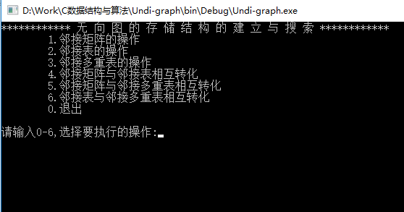
- 邻接矩阵的操作，包括从文件建立无向图的邻接矩阵、打印邻接矩阵、递归深度优先搜索、非递归深度优先搜索、广度优先搜素
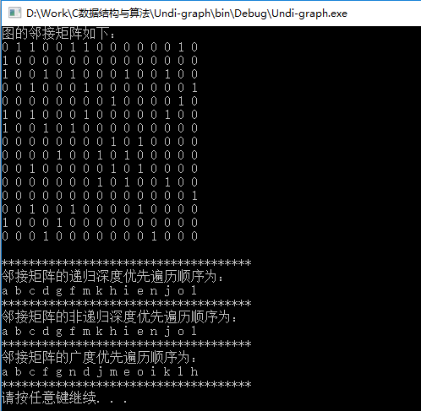
- 邻接表的操作，包括从文件建立无向图的邻接表、打印邻接表、递归深度优先搜索、非递归深度优先搜索、广度优先搜素
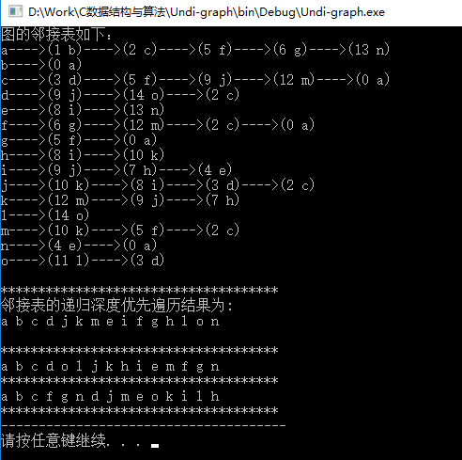
- 邻接多重表的操作，包括从文件建立无向图的邻接多重表、打印邻接多重表、递归深度优先搜索、非递归深度优先搜索、广度优先搜素
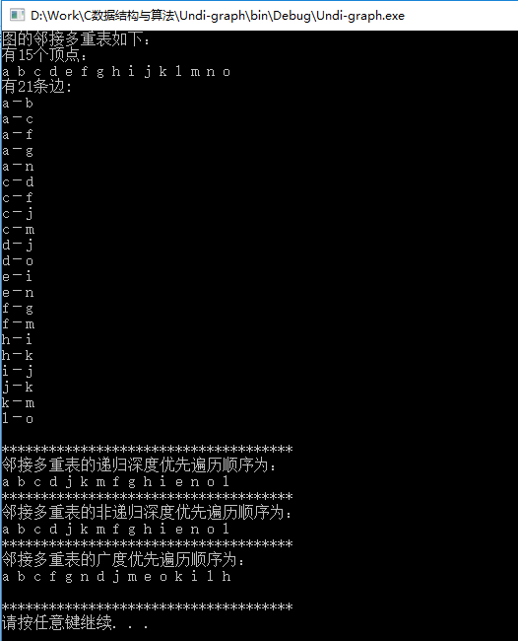
- 邻接矩阵与邻接表相互转化
邻接矩阵转邻接表
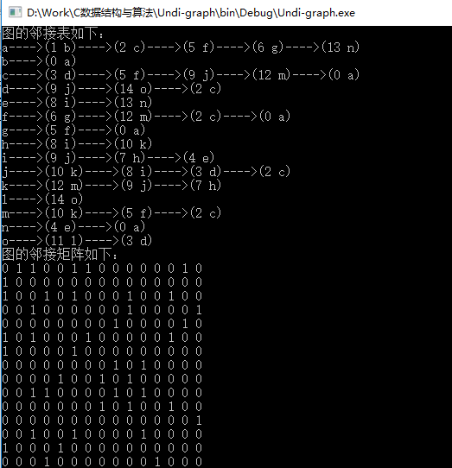
邻接表转邻接矩阵
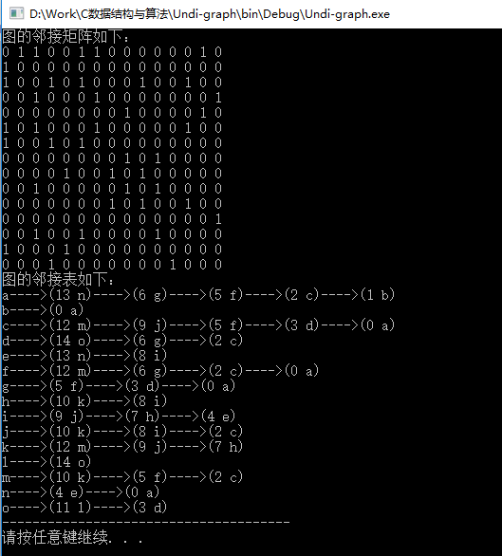
- 邻接矩阵与邻接多重表转化
邻接矩阵转邻接多重表
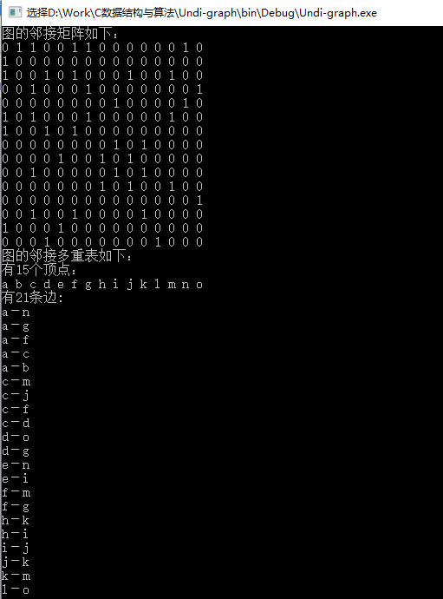
邻接多重表转邻接矩阵
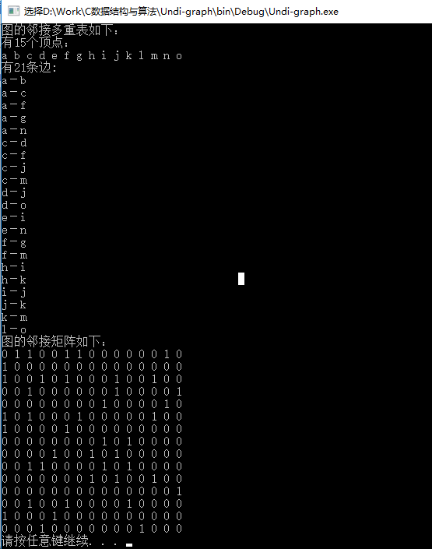
- 邻接表与邻接多重表相互转化
邻接表转邻接多重表
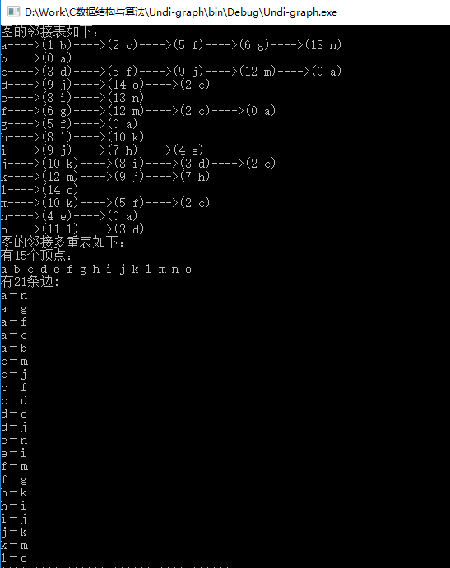
邻接多重表转邻接表
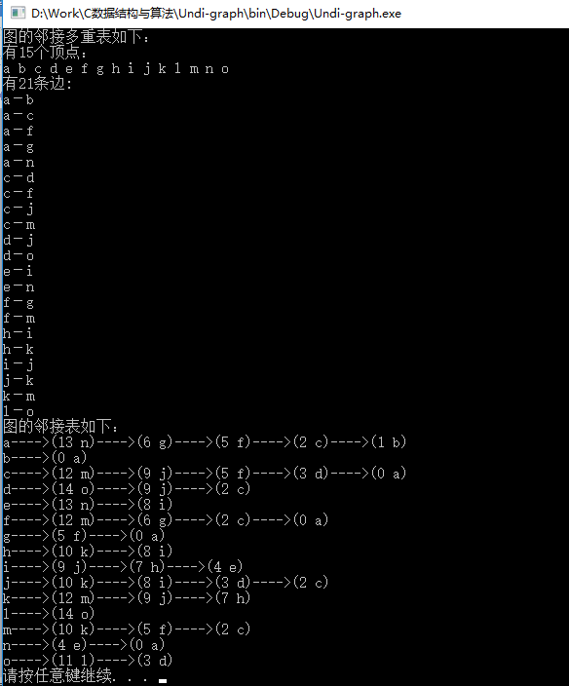

经验体会与不足
- 深度优先搜索递归算法比非递归算法更容易理解，但代价较大，非递归算法虽然代码较长，但运行速度较快，它的非递归与二叉树的先序遍历相类似，均采用入栈与出栈的方式进行遍历。
- 邻接多重表结构：主要针对的是无向图进行的存储优化 ,如果我们在无向图的应用中，关注的重点是顶点，那么邻接表是不错的选择，但如果我们更关注边的操作，比如对已访问过的边做标记，删除某一条边等操作，那就意味着，需要找到这条边的两个边表结点进行操作，这其实还是比较麻烦的 。因此，我们也依照十字链表的方式，对表结点进行一下改造： [ ivex | ilink | jvex | jlink]
其中ivex和jvex是与某条边依附的两个顶点在顶点表中下标。ilink指向依附点
ivex的下一条边,jlink指向依附点jvex的下一条边，这就是邻接多重表结构。
- 广搜是基于队列这种数据结构的搜索方式，由一个状态扩展出多个状态，然后再以每个扩展出的状态再进行扩展......直到找到目标状态或者队列头尾相连时结束。
优点：解决最少或最短问题很有效，寻找深度小。
缺点：内存耗量大。
- 深搜是基于递归、回溯的搜索方式，是由一个状态拓展到一个状态，然后不停拓展，直到找到目标或者无法继续拓展结束一个状态的递归。
优点：对于解决遍历和求所有问题有效，对于问题搜索深度小的时候处理速度迅速。
缺点：在深度很大的情况下，效率不高。

六、附录：源代码（带注释）
#include <stdio.h>
#include <stdlib.h>
#include <iostream>
#include <afxres.h>
#include <queue>
#include <stack>
using namespace std;
/*=======================邻接矩阵存储============================*/
#define NumVertices 15
typedef struct {
char vertlist[NumVertices];
int edge[NumVertices][NumVertices];
int n, e;
} MTGraph;
int visited1[NumVertices];//访问标记数组
int visited2[NumVertices];
int dfn[NumVertices];//顶点编号
int Count = 1;//计数
int s[NumVertices + 1];//非递归栈定义
int Queue[NumVertices + 1];
/*======================图的邻接表存储表示=======================*/
#define MAX 20
typedef struct ArcNode {
int adjvex; //弧的邻接定点
char info; //邻接点值
struct ArcNode *nextarc; //指向下一条弧的指针
} ArcNode;
typedef struct Vnode { //节点信息
char data;
ArcNode *firstedge;
} AdjList[MAX];
typedef struct {
AdjList vertices;
int vexnum; //节点数
int arcnum; //边数
} ALGraph;
/*=========================邻接多重表存储========================*/
#define MAX_VERTEX_NUM 20
typedef enum {
unvisited, visited
} VisitIf;
typedef struct EBox {
VisitIf mark; //边访问标记
int ivex, jvex; //该边依附的两个顶点的位置
struct EBox *ilink, *jlink; //分别指向依附这两个顶点的下一条边
int *info; //该边信息指针
} EBox;
typedef struct VexBox {
char data;
EBox *firstedge; //指向第一条依附于该顶点的边
} VexBox;
typedef struct {
VexBox adjmulist[MAX_VERTEX_NUM];
int vexnum, edgenum; //无向图的当前顶点数和边数
} AMLGraph;
/*========================从文件建立邻接矩阵=====================*/
void CreateMGragh(MTGraph *G) {
int i, j, k, w;
FILE *fp;
fp = fopen("MTgraph.txt", "r");
if (fp == NULL) {
printf("文件打开失败！\n");
exit(0);
}
fscanf(fp, "%6d%6d", &G->n, &G->e);
for (i = 0; i < G->n; i++)
fscanf(fp, " %c", &G->vertlist[i]);
for (i = 0; i < G->n; i++) {
for (j = 0; j < G->n; j++)
G->edge[i][j] = 0;
}
for (k = 0; k < G->e; k++) {
fscanf(fp, "%6d%6d%6d", &i, &j, &w);
G->edge[i][j] = w;
G->edge[j][i] = w;
}
fclose(fp);
}
/*=========================打印邻接矩阵==========================*/
void OutPutAdjMatrix(MTGraph gm) {
cout << "图的邻接矩阵如下：" << endl;
for (int i = 0; i < gm.n; i++) {
for (int j = 0; j < gm.n; j++) {
printf("%d ", gm.edge[i][j]);
}
cout << endl;
}
}
/*====================邻接矩阵的递归深度优先搜索=================*/
void DFSArr(MTGraph *G, int i) {
int j;
cout << G->vertlist[i] << " ";
visited1[i] = 1; //访问过标记1
dfn[i] = Count;
Count++;
for (j = 0; j < G->n; j++) //依次搜索vi的邻接点
{
if ((G->edge[i][j] == 1) && !visited1[j])
DFSArr(G, j);
}
}
void DFSTraverse(MTGraph G) { //深度递归主函数
int i;
for (i = 0; i < G.n; i++)
visited1[i] = 0;
for (i = 0; i < G.n; i++) {
if (!visited1[i])
DFSArr(&G, i);
}
}
/*==================邻接矩阵的非递归深度优先搜索=================*/
void DFS(MTGraph *G) {
int top = -1, v = 0, i;
for (int k = 0; k < G->n; k++) {
visited1[k] = false;
}
visited1[0] = true;
s[++top] = v;
cout << G->vertlist[v] << " ";
while (top != -1) {
v = s[top];
for (i = 0; i < G->n; i++) {
if (G->edge[v][i] == 1 && !visited1[i]) {
cout << G->vertlist[i] << " ";
visited1[i] = true;
s[++top] = i;
break;
}
}
if (i == G->n) {
top--;
}
}
}
/*==================邻接矩阵的广度优先搜索=======================*/
void BFSArr(MTGraph *G, int k) {
int i, j, Front = 0, Rear = 0;
cout << G->vertlist[k] << " ";
visited2[k] = 1;
Queue[++Rear] = k; //当前顶点入队
while (Front != Rear) {
i = Queue[++Front]; //顶点出队
for (j = 0; j < G->n; j++) {
if (G->edge[i][j] == 1 && !visited2[j]) {
cout << G->vertlist[j] << " ";
visited2[j] = 1;
Queue[++Rear] = j; //顶点入队
}
}
}
}
void BFSTraverse(MTGraph G) { //广度优先遍历主程序
int i;
for (i = 0; i < G.n; i++)
visited2[i] = 0;
for (i = 0; i < G.n; i++) {
if (!visited2[i])
BFSArr(&G, i);
}
}
/*=========================创建邻接表============================*/
void CreateAdjList(ALGraph *G) {
int i, s, d;
ArcNode *p1, *p2;
FILE *fp; /*指向文件的指针*/
if ((fp = fopen("ALgraph.txt", "r")) == NULL) /*打开文件，并判断打开是否正常*/
{
printf("不能打开文件\n"); /*没打开*/
exit(1); /*退出*/
}
fscanf(fp, "%2d%2d", &G->vexnum, &G->arcnum); /*读入记录数*/
for (i = 0; i < G->vexnum; i++) {
fscanf(fp, " %c", &G->vertices[i].data);
G->vertices[i].firstedge = NULL;
}
for (i = 0; i < G->arcnum; i++) {
fscanf(fp, "%d %d", &s, &d);
p1 = new ArcNode;
p1->adjvex = d;
p1->info = G->vertices[d].data;
p1->nextarc = G->vertices[s].firstedge;
G->vertices[s].firstedge = p1;
p2 = new ArcNode;
p2->adjvex = s;
p2->info = G->vertices[s].data;
p2->nextarc = G->vertices[d].firstedge;
G->vertices[d].firstedge = p2;
//因为是无向图，所以有两次建立边表的过程
}
fclose(fp);
}
/*=========================打印邻接表============================*/
void OutPutAdjList(ALGraph *G) {
int i;
ArcNode *p;
cout << "图的邻接表如下：" << endl;
for (i = 0; i < G->vexnum; i++) {
cout << G->vertices[i].data;
p = G->vertices[i].firstedge;
while (p != NULL) {
cout << "---->(" << p->adjvex << " " << p->info << ")";
p = p->nextarc;
}
cout << endl;
}
}
/*=================邻接表的递归深度优先遍历======================*/
void DFS(ALGraph *G, int i, int visited[]) {//从第v个顶点出发递归地深度优先搜索遍历无向图G。
cout << G->vertices[i].data << " ";
visited[i] = 1; //设置访问标志数组（初始化未访问为0，已访问为1）
ArcNode *p = new ArcNode;
p = G->vertices[i].firstedge; //指向第一条依附于该顶点vi的边的指针
if (G->vertices[i].firstedge && !visited[p->adjvex])
//指向第一条依附于该顶点vi的边的指针非空，且顶点未被访问
{
DFS(G, p->adjvex, visited);//递归：自我调用
}
}
void DFStraversal(ALGraph *G, char c) { //深度优先遍历
cout << "邻接表的递归深度优先遍历结果为:" << endl;
int visited[MAX];
for (int i = 0; i < G->vexnum; i++) {
visited[i] = 0; //全部初始化为0，即未访问状态
}
for (int i = 0; i < G->vexnum; i++) {
if (G->vertices[i].data == c)//根据字符查找序号
{
DFS(G, i, visited); //调用上面的函数
break;
}
}
//继续访问未被访问的结点，直到图中所有顶点都被访问完毕
for (int i = 0; i < G->vexnum; i++) {
if (visited[i] == 0)
DFS(G, i, visited);
}
cout << endl;
}
/*===================邻接表的非递归深度优先遍历==================*/
void st_DFS(ALGraph *G, int k) {
bool Visited[MAX] = {false};
int stack[MAX]; //栈
int top = -1;
ArcNode *pEdge = NULL;
int Pre[MAX];
int index = -1; //Pre数组的下标
Visited[k] = true; //起始顶点标记已访问
cout << G->vertices[k].data << " "; //输出起始顶点
//把所有与起始顶点关联的顶点存入Per数组中
pEdge = G->vertices[k].firstedge;
while (NULL != pEdge) {
Pre[++index] = pEdge->adjvex;
pEdge = pEdge->nextarc;
}
//逆序把Pre数组中的顶点加入栈中
for (int i = index; i >= 0; i--) {
top++;
stack[top] = Pre[i];
Visited[Pre[i]] = 1; //入栈的顶点标记已访问
}
while (top > -1) {
int TopVertex = stack[top];
top--;
cout << G->vertices[TopVertex].data << " "; //输出栈顶节点
pEdge = G->vertices[TopVertex].firstedge; //把所有与栈底顶点关联且未访问过的顶点入栈
index = -1; //重置Pre数组下标
while (NULL != pEdge) {
if (Visited[pEdge->adjvex] == 0)
Pre[++index] = pEdge->adjvex;
pEdge = pEdge->nextarc;
}
for (int i = index; i >= 0; i--) //逆序把Pre数组中的顶点加入到栈中
{
top++;
stack[top] = Pre[i];
Visited[Pre[i]] = 1;
}
}//end while(top > -1)
}
/*======================邻接表的广度优先遍历=====================*/
int visited4[MAX];//访问标志向量是全局量
void BFS(ALGraph *&G, int v) { //广度优先搜索
queue<int> Q;
int j;
ArcNode *p;
if (!visited4[v]) {
cout << G->vertices[v].data << " ";
visited4[v] = 1;
Q.push(v); //被访问顶点入队
}
while (!Q.empty()) //队列不空进循环
{
v = Q.front();//读队头
Q.pop(); //出队
p = G->vertices[v].firstedge;
while (p) {
j = p->adjvex;
if (!visited4[j]) {
cout << G->vertices[j].data << " ";
visited4[j] = 1;
Q.push(j);
}
p = p->nextarc;
}
}
}
/*======================从文件建立邻接多重表=====================*/
int LocateVex(AMLGraph G, char u) { /* 初始条件：无向图G存在，u和G中顶点有相同特征 */
/* 操作结果：若G中存在顶点u，则返回该顶点在无向图中位置；否则返回-1 */
int i;
for (i = 0; i < G.vexnum; ++i)
if (u == G.adjmulist[i].data)
return i;
return -1;
}
void GreateAMLGraph(AMLGraph *G) {
int i, j, k;
char va, vb;
EBox *p;
FILE *fp; /*指向文件的指针*/
if ((fp = fopen("AMLgraph.txt", "rb")) == NULL) /*打开文件，并判断打开是否正常*/
{
printf("不能打开文件\n"); /*没打开*/
exit(1); /*退出*/
}
fscanf(fp, "%2d %2d", &G->vexnum, &G->edgenum); /*读入记录数*/
for (i = 0; i < (*G).vexnum; ++i) /* 构造顶点向量 */
{
fscanf(fp, " %c", &G->adjmulist[i].data);
(*G).adjmulist[i].firstedge = NULL;
}
for (k = 0; k <= (*G).edgenum; ++k) /* 构造表结点链表 */
{
fscanf(fp, "%c%c ", &va, &vb);
i = LocateVex(*G, va); /* 一端 */
j = LocateVex(*G, vb); /* 另一端 */
p = (EBox *) malloc(sizeof(EBox));
p->mark = unvisited; /* 设初值 */
p->ivex = i;
p->ilink = (*G).adjmulist[i].firstedge; /* 插在表头 */
(*G).adjmulist[i].firstedge = p;
p->jvex = j;
p->jlink = (*G).adjmulist[j].firstedge; /* 插在表头 */
(*G).adjmulist[j].firstedge = p;
}
fclose(fp); /*关闭文件*/
}
/*=========================打印邻接多重表========================*/
void MarkUnvizited(AMLGraph &G) { /* 置边的访问标记为未被访问 */
int i;
EBox *p;
for (i = 0; i < G.vexnum; i++) {
p = G.adjmulist[i].firstedge;
while (p) {
p->mark = unvisited;
if (p->ivex == i)
p = p->ilink;
else
p = p->jlink;
}
}
}
void Display(AMLGraph G) { /* 输出无向图的邻接多重表G */
printf("图的邻接多重表如下：\n");
int i;
EBox *p;
MarkUnvizited(G); /* 置边的访问标记为未被访问 */
printf("有%d个顶点：\n", G.vexnum);
for (i = 0; i < G.vexnum; ++i)
printf("%c ", G.adjmulist[i].data);
printf("\n有%d条边:\n", G.edgenum);
for (i = 0; i < G.vexnum; i++) {
p = G.adjmulist[i].firstedge;
while (p)
if (p->ivex == i) /* 边的i端与该顶点有关 */
{
if (!p->mark) /* 只输出一次 */
{
printf("%c－%c \n", G.adjmulist[i].data, G.adjmulist[p->jvex].data);
p->mark = visited;
}
p = p->ilink;
} else /* 边的j端与该顶点有关 */
{
if (!p->mark) /* 只输出一次 */
{
printf("%c－%c \n", G.adjmulist[p->ivex].data, G.adjmulist[i].data);
p->mark = visited;
}
p = p->jlink;
}
}
}
/*=========================邻接多重表的递归深搜===================*/
int visited3[MAX_VERTEX_NUM];//访问标志数组
void AMLDFS(AMLGraph G, int i) { //递归实现深度优先遍历
int j;
EBox *p;
printf("%c ", G.adjmulist[i].data);
visited3[i] = TRUE;
p = G.adjmulist[i].firstedge;
while (p) {
j = p->ivex == i ? p->jvex : p->ivex;
if (!visited3[j])
AMLDFS(G, j);
p = p->ivex == i ? p->ilink : p->jlink;
}
}
void DFSTraverse2(AMLGraph G) {
int i;
for (i = 0; i < G.vexnum; i++)
visited3[i] = FALSE;
//循环是为保证每个顶点都能被访问到
for (i = 0; i < G.vexnum; i++)
if (!visited3[i])
AMLDFS(G, i);
}
/*=======================邻接多重表的非递归深搜===================*/
bool visited5[MAX];
int AdjVexNotVisit(AMLGraph &G, int i){//查找未访问的邻接顶点
EBox *p = G.adjmulist[i].firstedge; //p指向依附于顶点i的第一条边
while (p) {
if (i == p->ivex) //i就是该边的头结点
{
if (!visited5[p->jvex])
return p->jvex; //存在未访问的结点，返回该点的存储位置
else {
p = p->ilink; //该边不存在未访问的结点，p沿hlink（path1）移动
}
} else //i就是该边的尾结点
{
if (!visited5[p->ivex])
return p->ivex; //存在未访问的结点，返回该点的存储位置
else {
p = p->jlink; //该边不存在未访问的结点，p沿tlink（path2）移动
}
}
}
return -1; //该顶点不存在未访问的邻接顶点，返回-1
}
void DFSTraverse_non_recursive(AMLGraph &G, int start) {
int i;
for (i = 0; i < G.vexnum; i++) {
visited5[i] = false; //辅助访问标志数组初始化
}
for (i = 0; i < G.vexnum; ++i) {
if (!visited5[start]) //尚未访问
{
visited5[start] = true; //设置访问标志
cout << G.adjmulist[start].data << " "; //访问输出该点的数据
stack<int> s; //置空的辅助栈s
int pos, w;
EBox *p;
s.push(start); //将该点进栈
while (!s.empty()) //当栈非空的时候循环
{
pos = s.top(); //顶点pos为s的栈顶存放的点
w = AdjVexNotVisit(G, pos); //找到顶点pos尚未访问的邻接点
if (w >= 0) //如果存在这样的点
{
visited5[w] = true; //设置访问标志
cout << G.adjmulist[w].data << " "; //访问输出该点的数据
s.push(w); //将该点进栈
} else //如果不存在这样的点
{
s.pop(); //将该点出栈（因为没有了循环访问的必要）
}
//继续循环，直到所有的顶点都被访问过
}
}
}
cout << endl;
}
/*==========================邻接多重表的广搜=======================*/
void BFSTraverse(AMLGraph &G, int start) {
bool visited[MAX];
int i;
for (i = 0; i < G.vexnum; i++)
visited[i] = false; //辅助访问标志数组初始化
for (i = 0; i < G.vexnum; i++) {
if (!visited[start]) //尚未访问
{
visited[start] = true; //设置访问标志
cout << G.adjmulist[start].data << " "; //访问输出该点的数据
queue<int> q; //置空的辅助队列Q
EBox *p;
int pos;
q.push(start); //入队列
while (!q.empty()) //当队非空
{
pos = q.front(); //队头元素出队并置为pos
q.pop();
p = G.adjmulist[pos].firstedge; //p指向依附于顶点pos的第一条边
while (p) {
if (p->ivex == pos) //如果顶点pos就是该边的头结点
{
if (!visited[p->jvex]) //如果该边的尾结点未访问
{
visited[p->jvex] = true; //设置访问标志
cout << G.adjmulist[p->jvex].data << " "; //访问输出该尾结点的数据
q.push(p->jvex); //该尾结点点入队列
}
p = p->ilink; //p沿hlink（path1)移动
} else //如果顶点pos就是该边的尾结点
{
if (!visited[p->ivex]) //如果该边的头结点未访问
{
visited[p->ivex] = true; //设置访问标志
cout << G.adjmulist[p->ivex].data << " "; //访问输出该头结点的数据
q.push(p->ivex);//该头结点点入队列
}
p = p->jlink; //p沿tlink（path2)移动
}
}
}
}
}
cout << endl;
}
/*===============================邻接矩阵与邻接表相互转化=====================================*/
void AdjMatrixToAdjList(MTGraph gm, ALGraph &gl) { //邻接矩阵转邻接表
int i, j, k;
ArcNode *p;
k = 0;
gl.vexnum = gm.n;
for (i = 0; i < gm.n; i++) {
gl.vertices[i].data = gm.vertlist[i]; //节点赋值
gl.vertices[i].firstedge = NULL; //边链表头指针置空
}
for (i = 0; i < gm.n; i++)
for (j = 0; j < gm.n; j++)
if (gm.edge[i][j] == 1) { //存在边
k++;
p = new ArcNode;
p->adjvex = j;
p->info = gm.vertlist[j];
p->nextarc = gl.vertices[i].firstedge;
gl.vertices[i].firstedge = p;
}
gl.arcnum = k / 2;
}
void AdjListToAdjMatrix(ALGraph gl, MTGraph &gm) { //邻接表转邻接矩阵
int i, j, k;
ArcNode *p;
gm.n = gl.vexnum;
for (k = 0; k < gl.vexnum; k++)
gm.vertlist[k] = gl.vertices[k].data; //节点赋值
for (i = 0; i < gl.vexnum; i++)
for (j = 0; j < gl.vexnum; j++)
gm.edge[i][j] = 0; //矩阵初始化为0
for (i = 0; i < gl.vexnum; i++) {
p = gl.vertices[i].firstedge; //取第一个邻接顶点
while (p != NULL) { //取下一个邻接顶点
gm.edge[i][p->adjvex] = 1;
p = p->nextarc;
}
}
}
/*===============================邻接矩阵与邻接多重表相互转化==================================*/
void MTtoAML(MTGraph MT, AMLGraph &AML) { //邻接矩阵转邻接多重表
int i, j, k;
char va, vb;
EBox *p;
AML.vexnum = MT.n;
AML.edgenum = MT.e;
for (i = 0; i < AML.vexnum; i++) /* 构造顶点向量 */
{
AML.adjmulist[i].data = MT.vertlist[i];
AML.adjmulist[i].firstedge = NULL;
//printf("%c ", AML.adjmulist[i].data);
}
for (i = 0; i < AML.vexnum; i++) { /* 构造表结点链表 */
for (j = 0; j < AML.vexnum; j++) {
if (MT.edge[i][j] == 1 && i <= j) {
p = (EBox *) malloc(sizeof(EBox));
p->mark = unvisited; /* 设初值 */
p->ivex = i;
p->ilink = AML.adjmulist[i].firstedge; /* 插在表头 */
AML.adjmulist[i].firstedge = p;
p->jvex = j;
p->jlink = AML.adjmulist[j].firstedge; /* 插在表头 */
AML.adjmulist[j].firstedge = p;
}
}
}
}
void AMLtoMT(AMLGraph AML, MTGraph &MT) { //邻接多重表转邻接矩阵
int i, j;
EBox *p;
MT.n = AML.vexnum;
MT.e = AML.edgenum;
for (i = 0; i < MT.n; i++) {
MT.vertlist[i] = AML.adjmulist[i].data;
}
for (i = 0; i < MT.n; i++) {
for (j = 0; j < MT.n; j++)
MT.edge[i][j] = 0;
}
for (i = 0; i < AML.vexnum; i++) {
p = AML.adjmulist[i].firstedge;
while (p)
if (p->ivex == i) /* 边的i端与该顶点有关 */
{
if (!p->mark) /* 只输出一次 */
{
j = p->jvex;
MT.edge[i][j] = 1;
MT.edge[j][i] = 1;
p->mark = visited;
}
p = p->ilink;
} else /* 边的j端与该顶点有关 */
{
if (!p->mark) /* 只输出一次 */
{
j = p->ivex;
MT.edge[i][j] = 1;
MT.edge[j][i] = 1;
p->mark = visited;
}
p = p->jlink;
}
}
}
/*===============================邻接表与邻接多重表相互转化====================================*/
void AdjtoAML(ALGraph Adj1, AMLGraph &AML1) { //邻接表转邻接多重表
int i;
EBox *p2;
ArcNode *p1;
AML1.vexnum = Adj1.vexnum;
AML1.edgenum = Adj1.arcnum;
for (i = 0; i < AML1.vexnum; ++i) /* 构造顶点向量 */
{
AML1.adjmulist[i].data = Adj1.vertices[i].data;
//printf("%c ", AML1.adjmulist[i].data);
AML1.adjmulist[i].firstedge = NULL;
}
for (i = 0; i < Adj1.vexnum; i++) {
p1 = Adj1.vertices[i].firstedge;
while (p1 != NULL && i < p1->adjvex) {
p2 = (EBox *) malloc(sizeof(EBox));
p2->mark = unvisited; /* 设初值 */
p2->ivex = i;
p2->ilink = AML1.adjmulist[i].firstedge; /* 插在表头 */
AML1.adjmulist[i].firstedge = p2;
p2->jvex = p1->adjvex;
p2->jlink = AML1.adjmulist[p1->adjvex].firstedge; /* 插在表头 */
AML1.adjmulist[p1->adjvex].firstedge = p2;
p1 = p1->nextarc;
}
}
}
void AMLtoAdj(AMLGraph AML2, ALGraph &Adj2) { //邻接多重表转邻接表
int i;
ArcNode *p1, *p2;
Adj2.vexnum = AML2.vexnum;
Adj2.arcnum = AML2.edgenum;
for (i = 0; i < Adj2.vexnum; i++) {
Adj2.vertices[i].data = AML2.adjmulist[i].data;
Adj2.vertices[i].firstedge = NULL;
}
EBox *p;
MarkUnvizited(AML2); /* 置边的访问标记为未被访问 */
for (i = 0; i < AML2.vexnum; i++) {
p = AML2.adjmulist[i].firstedge;
while (p)
if (p->ivex == i) /* 边的i端与该顶点有关 */
{
if (!p->mark) /* 只输出一次 */
{
p1 = new ArcNode;
p1->adjvex = p->jvex;
p1->info = Adj2.vertices[p->jvex].data;
p1->nextarc = Adj2.vertices[i].firstedge;
Adj2.vertices[i].firstedge = p1;
p2 = new ArcNode;
p2->adjvex = i;
p2->info = Adj2.vertices[i].data;
p2->nextarc = Adj2.vertices[p->jvex].firstedge;
Adj2.vertices[p->jvex].firstedge = p2;
p->mark = visited;
}
p = p->ilink;
} else /* 边的j端与该顶点有关 */
{
if (!p->mark) /* 只输出一次 */
{
p1 = new ArcNode;
p1->adjvex = i;
p1->info = Adj2.vertices[i].data;
p1->nextarc = Adj2.vertices[p->ivex].firstedge;
Adj2.vertices[p->ivex].firstedge = p1;
p2 = new ArcNode;
p2->adjvex = p->ivex;
p2->info = Adj2.vertices[p->ivex].data;
p2->nextarc = Adj2.vertices[i].firstedge;
Adj2.vertices[i].firstedge = p2;
p->mark = visited;
}
p = p->jlink;
}
}
}
/*===============================主函数=============================*/
int main() {
int choice = 1;
while (choice) {
printf("************ 无 向 图 的 存 储 结 构 的 建 立 与 搜 索 ************\n");
printf("\t1.邻接矩阵的操作\n");
printf("\t2.邻接表的操作\n");
printf("\t3.邻接多重表的操作\n");
printf("\t4.邻接矩阵与邻接表相互转化\n");
printf("\t5.邻接矩阵与邻接多重表相互转化\n");
printf("\t6.邻接表与邻接多重表相互转化\n");
printf("\t0.退出\n");
printf("\n请输入0-6,选择要执行的操作:");
scanf("%d", &choice);
system("CLS");
switch (choice) {
case 1: {
/*=============================邻接矩阵的操作===============================*/
MTGraph MTgraph;
CreateMGragh(&MTgraph); //建图
OutPutAdjMatrix(MTgraph);
cout << endl << "*************************************" << endl;
cout << "邻接矩阵的递归深度优先遍历顺序为：" << endl;
DFSTraverse(MTgraph); //深度遍历
cout << endl << "*************************************" << endl;
cout << "邻接矩阵的非递归深度优先遍历顺序为：" << endl;
DFS(&MTgraph);
cout << endl << "*************************************" << endl;
cout << "邻接矩阵的广度优先遍历顺序为：" << endl;
BFSTraverse(MTgraph); //广度优先遍历
cout << endl << "*************************************" << endl;
}
system("pause");
break;
case 2: {
/*===============================邻接表的操作=================================*/
ALGraph *G = new ALGraph;
CreateAdjList(G);
OutPutAdjList(G);
char Vi;
Vi = 'a';
cout << endl << "*************************************" << endl;
DFStraversal(G, Vi);
cout << endl << "*************************************" << endl;
st_DFS(G, 0);
cout << endl << "*************************************" << endl;
BFS(G, 0);
cout << endl << "*************************************" << endl;
printf("--------------------------------------\n");
}
system("pause");
break;
case 3: {
/*===============================邻接多重表的操作=================================*/
AMLGraph AML;
GreateAMLGraph(&AML);
Display(AML);
cout << endl << "*************************************" << endl;
cout << "邻接多重表的递归深度优先遍历顺序为：" << endl;
DFSTraverse2(AML);
cout << endl << "*************************************" << endl;
cout << "邻接多重表的非递归深度优先遍历顺序为：" << endl;
DFSTraverse_non_recursive(AML, 0);
cout << "*************************************" << endl;
cout << "邻接多重表的广度优先遍历顺序为：" << endl;
BFSTraverse(AML, 0);
printf("\n*************************************\n");
}
system("pause");
break;
case 4: {
/*=======================邻接矩阵与邻接表相互转化=======================*/
ALGraph gl1, gl2;
MTGraph gm1, gm2;
//邻接表转邻接矩阵
CreateAdjList(&gl1);
AdjListToAdjMatrix(gl1, gm1);
OutPutAdjList(&gl1);
OutPutAdjMatrix(gm1);
//邻接矩阵转邻接表
CreateMGragh(&gm2);
AdjMatrixToAdjList(gm2, gl2);
OutPutAdjMatrix(gm2);
OutPutAdjList(&gl2);
printf("--------------------------------------\n");
}
system("pause");
break;
case 5: {
/*=======================邻接矩阵与邻接多重表相互转化=======================*/
MTGraph MT1, MT2;
AMLGraph AML1, AML2;
CreateMGragh(&MT1);
MTtoAML(MT1, AML1);
OutPutAdjMatrix(MT1);
Display(AML1);
printf("**********************************\n");
GreateAMLGraph(&AML2);
AMLtoMT(AML2, MT2);
Display(AML2);
OutPutAdjMatrix(MT2);
}
system("pause");
break;
case 6: {
/*=======================邻接表与邻接多重表相互转化=======================*/
ALGraph Adj1, Adj2;
AMLGraph AML3, AML4;
CreateAdjList(&Adj1);
AdjtoAML(Adj1, AML3);
OutPutAdjList(&Adj1);
Display(AML3);
printf("************************************\n");
GreateAMLGraph(&AML4);
AMLtoAdj(AML4, Adj2);
Display(AML4);
OutPutAdjList(&Adj2);
}
system("pause");
break;
case 0:
break;
}
system("CLS");
}
return 0;
}

